Jesen 2020.
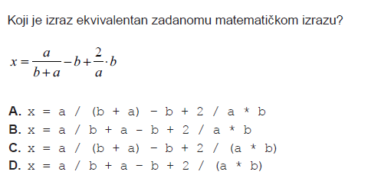 Odgovor:
Ljeto 2020.
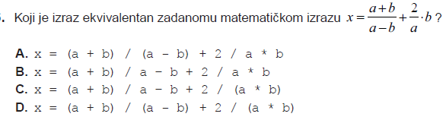 Odgovor:
Jesen 2019.
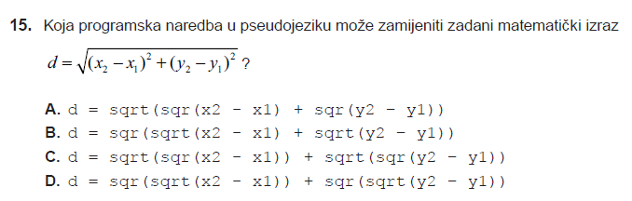 Odgovor:
Ljeto 2019
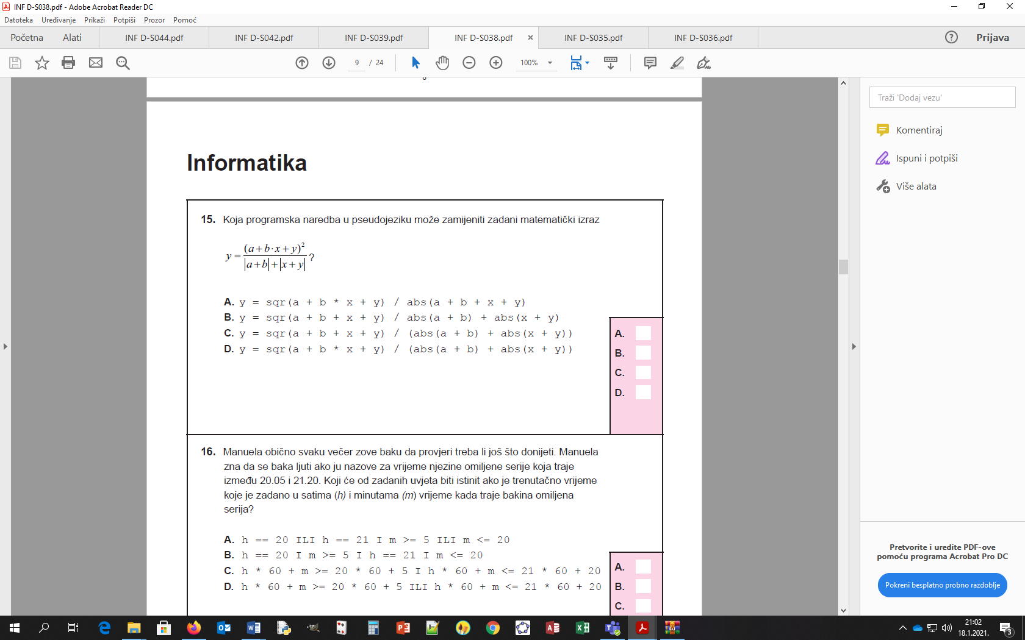

Odgovor:
Odgovor:
Jesen 2018.
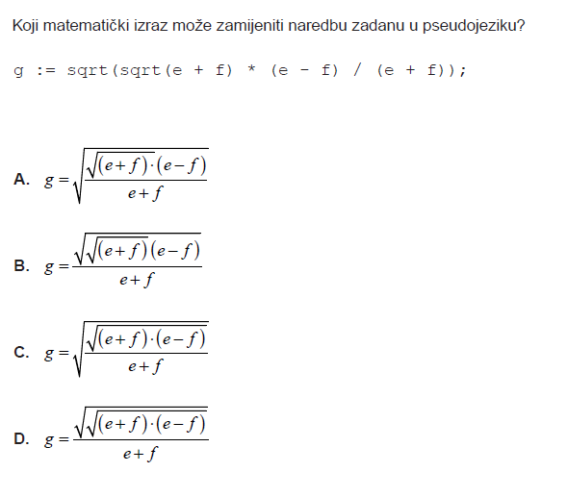 Odgovor:
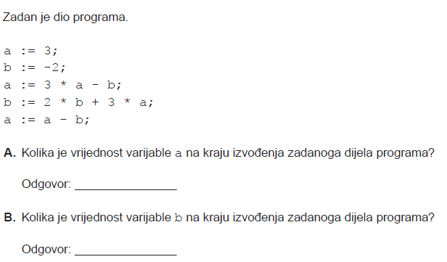 Odgovor:

Ljeto 2018.
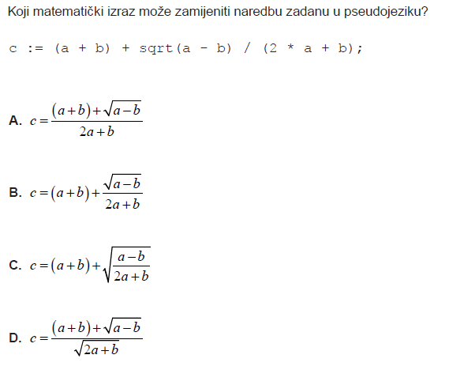 Odgovor:

